ESCOLA MUNICIPAL INFANTIL PREFEITO ALCIDES FERRARI
PROFESSORA: MARISETE SILVANA CALEGARI
AULA DE MOVIMENTO
TURMAS: BERÇÁRIO 2, MATERNAL, PRE I, PRE II MATUTINO E VESPERTINO, E PRE III VESPERTINO.

ATIVIDADE 1: CANETA NA GARRAFA

MATERIAS:
Um cabo de vassoura;
Um barbante
Uma caneta
Uma garrafa pet.

OBJETIVO: Desenvolver a atenção, coordenação motora.

DESENVOLVIMENTO: Amarrar uma extremidade do barbante no cabo da vassoura e a outra extremidade na caneta. Disponibilizar a garrafa pet numa distância razoável. Ao sinal do instrutor a criança deverá colocar a caneta dentro da garrafa, utilizando o cabo da vassoura.
Segue em anexo um vídeo explicativo da atividade.
https://www.youtube.com/watch?v=I-dsph7JN3U
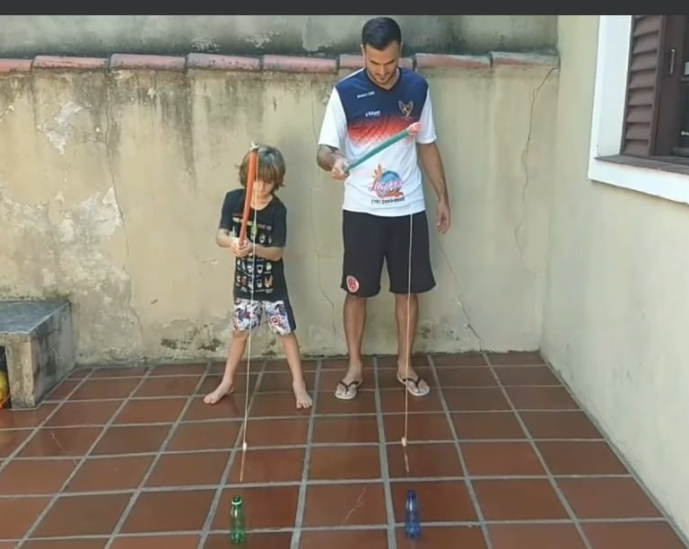

ATIVIDADE 2: JOGO DA IMITAÇÃO

OBJETIVO: Atividade lúdica, ajuda a desenvolver habilidades motoras e cognitivas, como: saltar, memorizar e estimula a criatividade.

DESENVOLVIMENTO: Com o uso de uma fita, fazer 12 quadrados dispostos no chão. Sendo 6 de um lado e 6 de outro. O instrutor (pai ou mãe) realizara passos dentro dos seus quadrados e a criança tentara realizar os mesmos passos sem errar. A figura abaixo ilustra como os quadrados devem ficar dispostos.

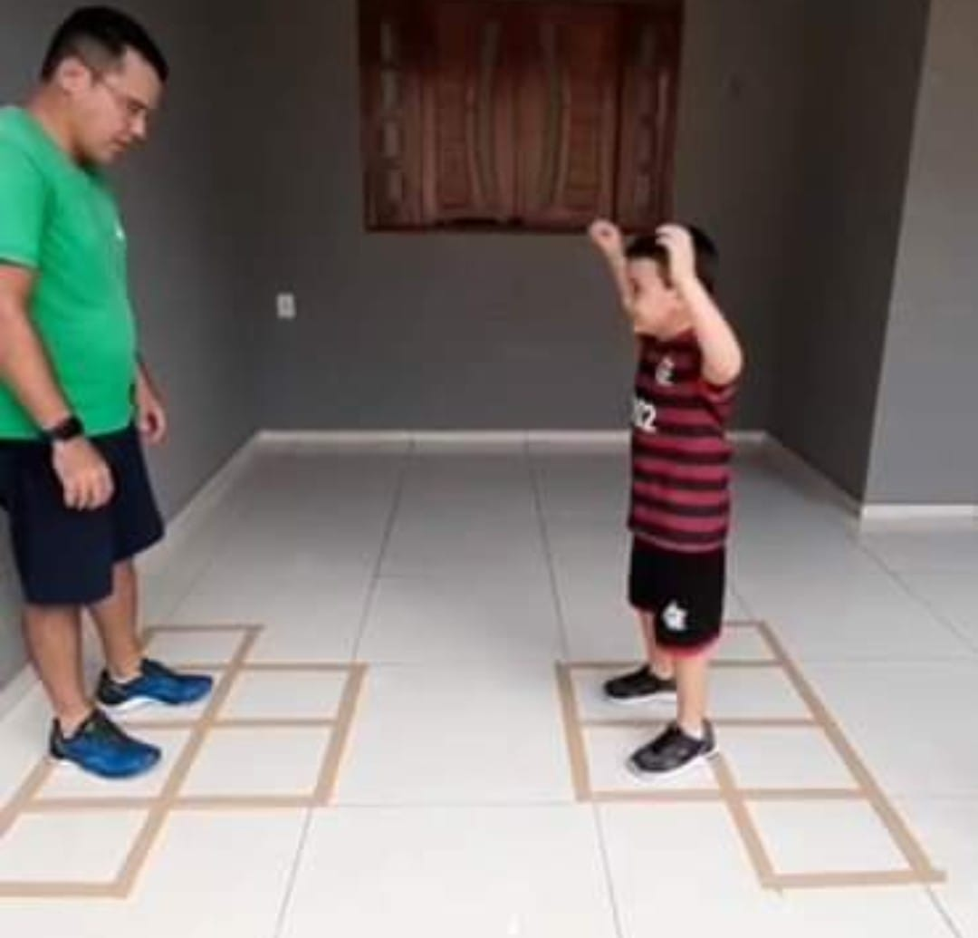

ATIVIDADE 3: AMARELINHA AFRICANA

OBJETIVO: Lateralidade, estruturação espaço temporal, ritmo e controle tônico.

DESENVOVIMENTO: Para brincar de Amarelinha Africana, você precisa desenhar no chão o traçado do jogo. Pode ser com giz, ou fita crepe. É preciso formar um quadrado, com 16 quadrados menores dentro. Assim:

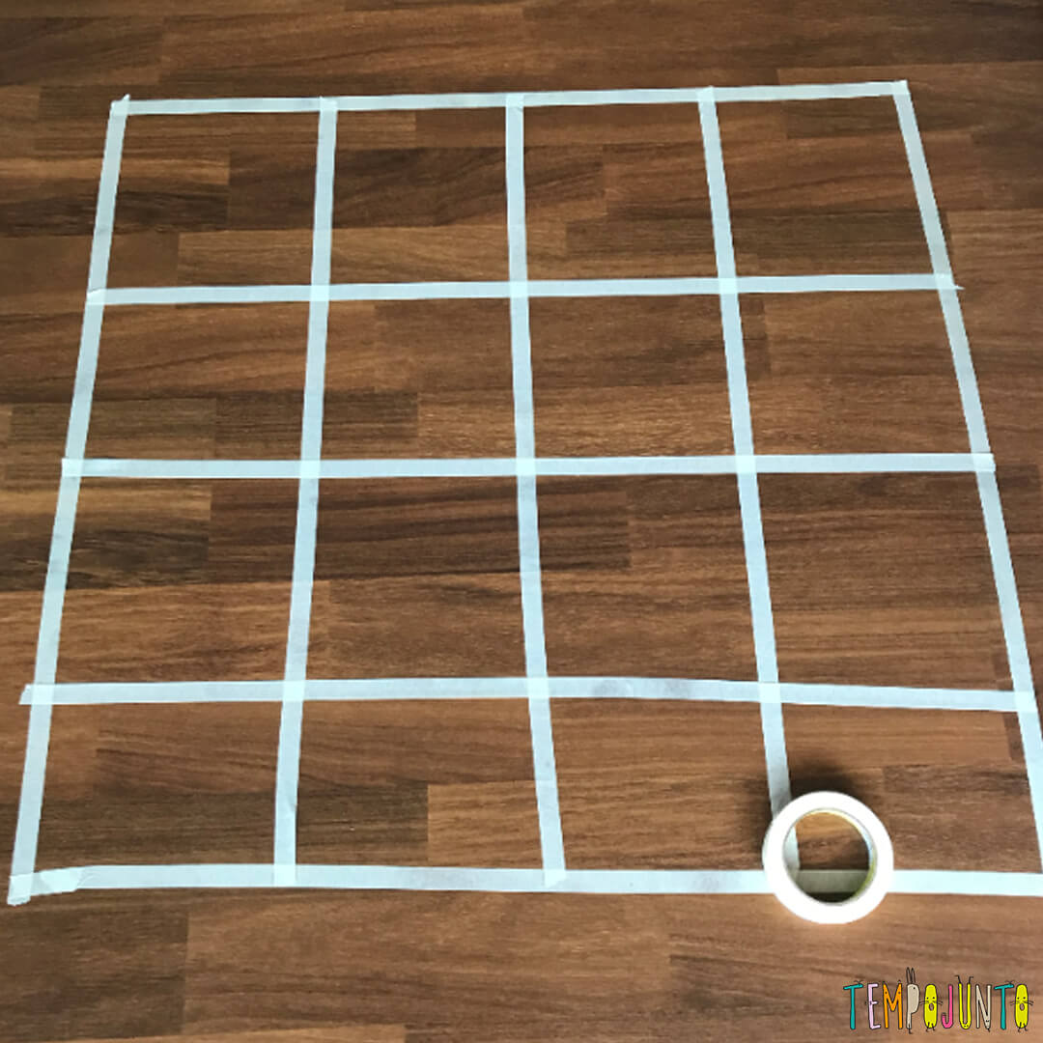

OBSERVAÇÃO: Esta amarelinha precisa desta música para brincar.
Minuê Minuê, me gusta la dance, me gusta la dance, la dança Minuê
Segue um link para melhores instruções.
https://www.youtube.com/watch?v=XFpYVK2yKyw

ATIVIDADE 4: CIRCUITO DE OBSTÁCULOS

Objetivo: Trabalhar o conhecimento dos movimentos e estimular a criança a superar desafios.
Como fazer: Em um cômodo espaçoso da casa, crie um circuito com obstáculos como almofadas, cadeiras e outros objetos que não apresentem riscos para a criança. Ela deverá ter um ponto de partida e um de chegada e bolar estratégias para conseguir passar por todos os obstáculos. É uma ótima atividade para ser feita quando a criança não tem a companhia de um irmão ou de um amigo.
Segue um vídeo como exemplo:
https://www.youtube.com/watch?v=
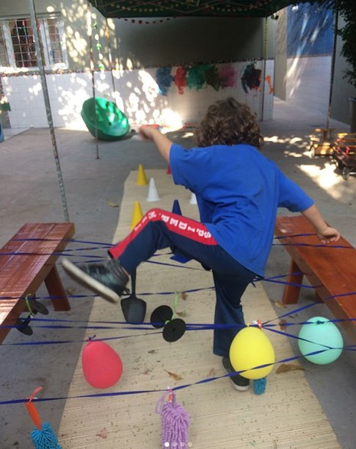

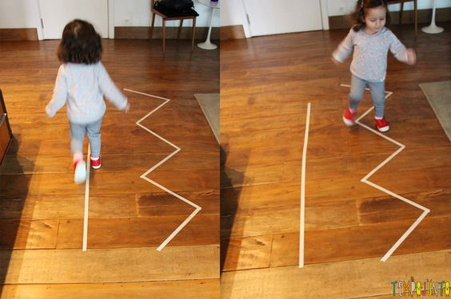

ATIVIDADE 5: PEGA-RABO

Objetivo: Divertir e trabalhar os sensos de autoproteção e estratégia.

Desenvolvimento: Cada participante ganha algumas tiras de papel ou de tecido e as prende na parte traseira da cintura da calça, para simular um rabo. Ao sinal do adulto que estiver supervisionando, todos têm o mesmo objetivo: proteger os próprios rabinhos e pegar os rabinhos dos amigos. Depois de 5 minutos, o adulto sinaliza que é para todos pararem e faz a contagem de rabinhos de cada um. Os rabos são distribuídos novamente e a brincadeira recomeça.
Segue um link para instruções.
https://www.youtube.com/watch?v=Ulr6tOoCENw

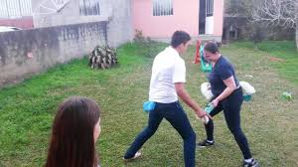

ATIVIDADE 6: UM PINCEL E MUITOS PAPEIS

Objetivo: Explorar possibilidades de registros gráficos e permitir que a criança se expresse de forma não verbal.

Desenvolvimento: Disponibilize tintas guache e um pincel ao lado de papeis de diferentes materiais e texturas (cartolina, papel branco) e deixe a criança explorar, pintar, se expressar. Esta brincadeira pode fazer um pouco de sujeira, então forre o que for necessário ao redor e deixe a criança com uma roupinha que possa ir direto para a máquina de lavar na sequência.

